# Методическое объединение учителей, обучающих на дому

*«Учить тонко и профессионально.*

*Относиться к ученикам,*

*как к своему ребёнку - требовательно,*

*но с добром»*

Коллектив учителей обучения на дому - это коллектив единомышленников, который отличается особым микроклиматом, сотрудничества, поддержки.

**Основная тема работы МО учителей обучения на дому:**

**«*Коррекционно-развивающая направленность обучения и воспитания детей со сложной структурой дефекта на основе применения индивидуально-дифференцированного подхода*».**

**Цель:** определение оптимальных методов и приемов коррекционной работы для достижения положительных результатов в работе с детьми с особыми образовательными потребностями.

**Задачи:** Совершенствование педагогического мастерства учителей по овладению новыми образовательными технологиями через систему повышения квалификации и самообразование каждого учителя.

- Продолжить сотрудничество со специалистами (психологом, логопедом, социальным педагогом), с целью повышения педагогического мастерства.

– Усилить работу методического объединения по обобщению педагогического опыта.

- Участие в профессиональных конкурсах, издавать печатную продукцию, презентации в различных изданиях, активнее использовать для этого возможности Интернета.

1. Повышение профессиональной квалификации учителей надомного обучения.
2. Определение оптимальных обучающих методик в системе надомного обучения.
3. Продолжить работу по активизации совместной деятельности специалистов школы-интерната: учителей–предметников, логопедов, психолога в целях эффективного сопровождения обучающихся.
4. Вариативность использования методик в зависимости от психофизического статуса ребенка.
5. Оказание методической помощи учителям обучения на дому в работе с детьми с особыми образовательными потребностями.

В составе методического объединения учителей обучения на дому - **17 человек.**

16 педагогов имеют высшее педагогическое образование, в т.ч. 16 педагогов имеют дефектологическое образование: Даутова К.Н.(д/о), Конурбаева З.С., Абишева А.Б., Иванова М.А, Куватова Н.Б., Кыстаубаева К.С., Глухова Ю.С, Кабулова Н.К, ЛуцикЮ.М.(д/о), Шегебаева Г.У., Ермекова Г.Ж, Туркало С.П., Байжанова А.Б., Касамбаева Ж.Р., Шумская О.Г., Кенесова Е.К.

1 педагог-Саленко О.В. имеет средне-специальное педагогическое образование и курсы переподготовки по специальности «дефектология», с 2019 года обучается в ПГПУ по специальности «Дефектология».

**Квалификационные категории педагогов:**

Высшая квалификационная категория: Кыстаубаева К.С., Абишева А.Б.

Первая квалификационная категория: Конурбаева З.С, Туркало С.П.

Вторая квалификационная категория: Даутова К.Н., Кабулова Н.К.

Педагогическое мастерство «педагог-исследователь»: Иванова М.А., Куватова Н.Б.

Педагогическое мастерство «педагог-модератор»: Шегебаева Г.У., Байжанова А.Б., Касамбаева Ж.Р.

**Повышение квалификации учителей обучения на дому:**

С целью обновления теоретических и практических знаний, совершенствования навыков специалистов в связи с постоянно повышающимися требованиями к их квалификации педагоги своевременно проходят курсы повышения квалификации. После прохождения курсов учителя обмениваются опытом и применяют знания в учебной деятельности.

|  |  |  |
| --- | --- | --- |
| **№** | **Ф.И.О.учителя** | **Курсы повышения и переподготовки** |
| 1 | Абишева Асель Баянбаевна | Курс повышения квалификации по теме: «Самопознание: теория и практика» в рамках обновления содержания образования в объёме 72 часов. С 9.09-23.09.2019 г. |
| 2 | Байжанова Айнаш Бауржановна | АО НЦПК «Өрлеу» «Дистанционное обучение: от разработки урока до организации образовательного процесса» с 30.09.-5.10.2020 г. |
| 3 | Глухова Юлия Сергеевна | - NIS «Учусь учить дистанционно», 40 часов, 24.08-29.08.2020 г.  - NIS «Как организовать дистанционное обучение с сервисом OnlineMektep» в рамках обновлённого содержания среднего образования РК в объёме 40 часов. 2020 г. |
| 4 | Даутова Ксения Николаевна | - NIS «Учусь учить дистанционно», 40 часов, 24.08-29.08.2020 г. |
| 5 | Куватова Назгуль Бариевна | - «Учусь учить дистанционно» NIS, 26. 08. 2020 г. в объёме 40 часов |
| 6 | Конурбаева Зухра Серкгазиновна | Назарбаев Интеллектуальная школа  «Учусь учить дистанционно» 40 часов (27.08.-31.08.2020 г) |
| 7 | Касамбаева Жанель Роллановна | АО НЦПК «Өрлеу» «Дистанционное обучение: от разработки урока до организации образовательного процесса» 30.09.-5.10.2020 г. |
| 8 | Кыстаубаева Кульжан Сетаевна | Онлайн – курс «Учись учить дистанционно», 25.08. 2020 года (40 час.)  Министерство образования и науки РК акционерное общество «Национальный центр повышения квалификации «Өрлеу» «Қашықтықтан оқыту: сабақты әзірлеуден бастап білім беру процесін ұйымдастыруға дейін» «Дистанционное обучение: от разработки урока до организации образовательного процесса»,08.10.2020 год (40 час.) |
| 9 | Саленко Ольга Владимировна | Назарбаев Интеллектуальная школа «Учусь учить дистанционно» в объёме 40 часов (18.08.2020 г) |
| 10 | Шумская Ольга Геннадьевна | АО НЦПК «Өрлеу» «Дистанционное обучение: от разработки урока до организации образовательного процесса» 30.09.-5.10.2020 г. |
| 11 | Туркало Светлана Павловна | ИНЕУ «Инклюзивная теория и практика в условиях обновления содержания образования: состояние, проблемы, перспективы», реализованной 24.01.2020 -07.02.2020г в объеме 120 часов на курсах повышения квалификации.  Назарбаев Интеллектуальная школа «Как организовать дистанционное обучение с сервисом OnlineMektep» в рамках обновлённого содержания среднего образования Республики Казахстан в объёме 40 часов (2020 г)  Назарбаев Интеллектуальная школа «Учусь учить дистанционно» в объёме 40 часов (21.08.2020 г)  Министерство образования и науки РК акционерное общество «Национальный центр повышения квалификации «Өрлеу» «Дистанционное обучение: от разработки урока до организации образовательного процесса» (11.11.2020г) |

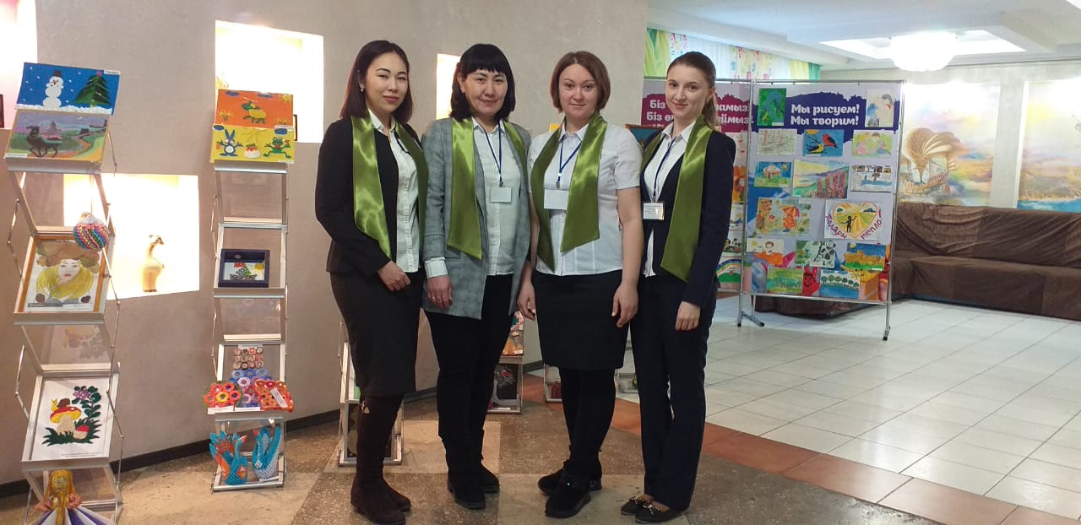

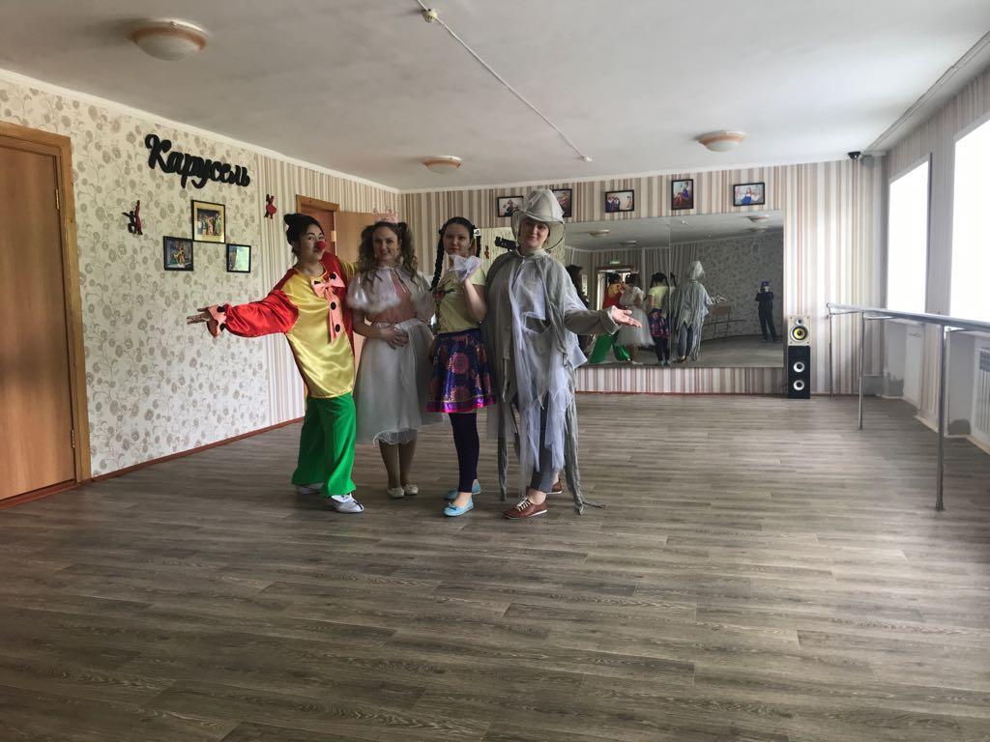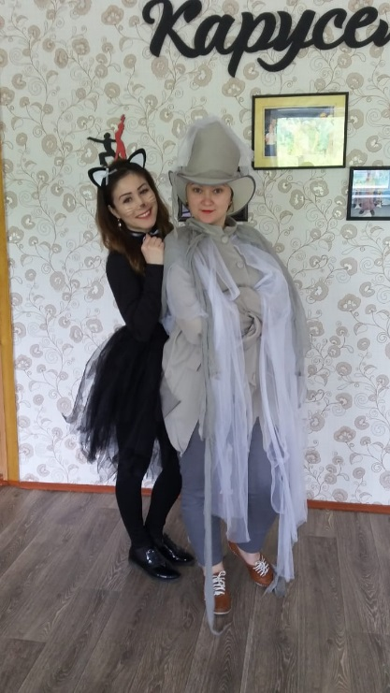**Наше МО принимает активное участие в жизни школы**

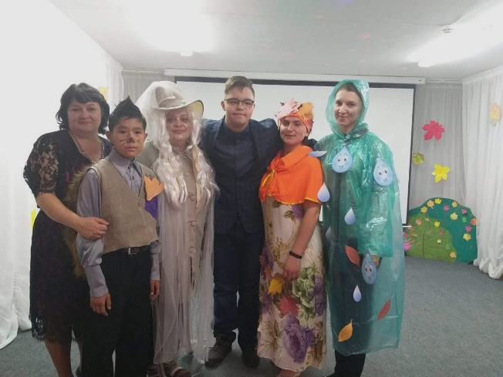

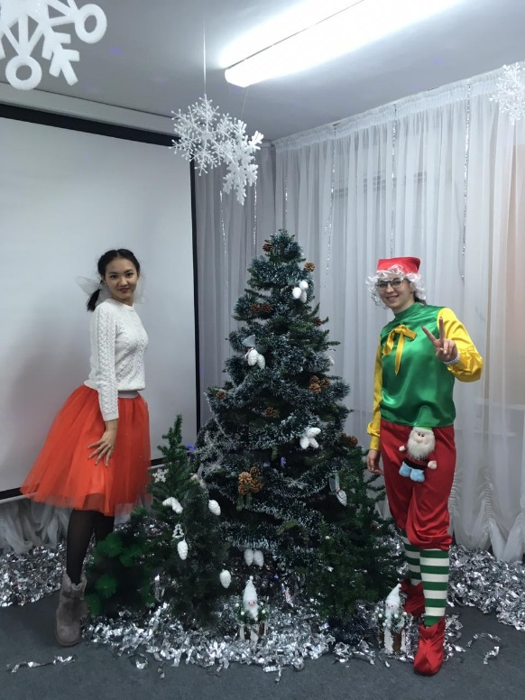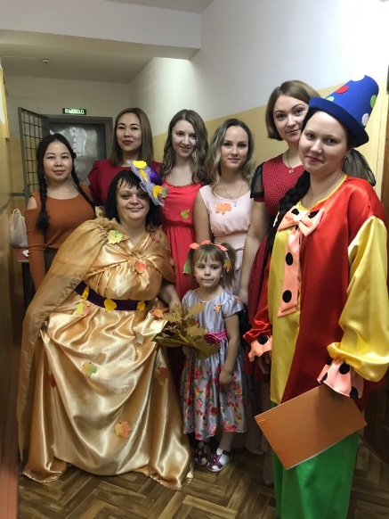

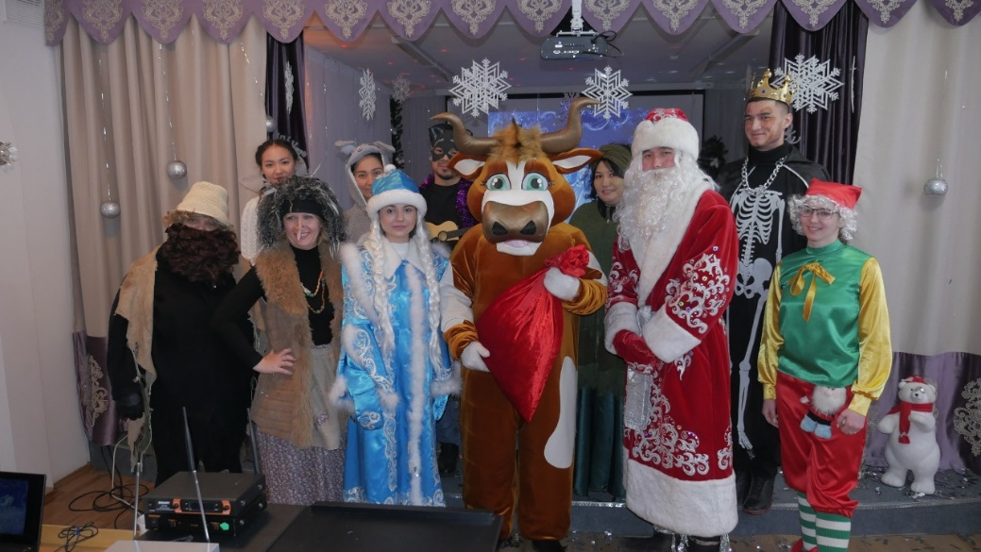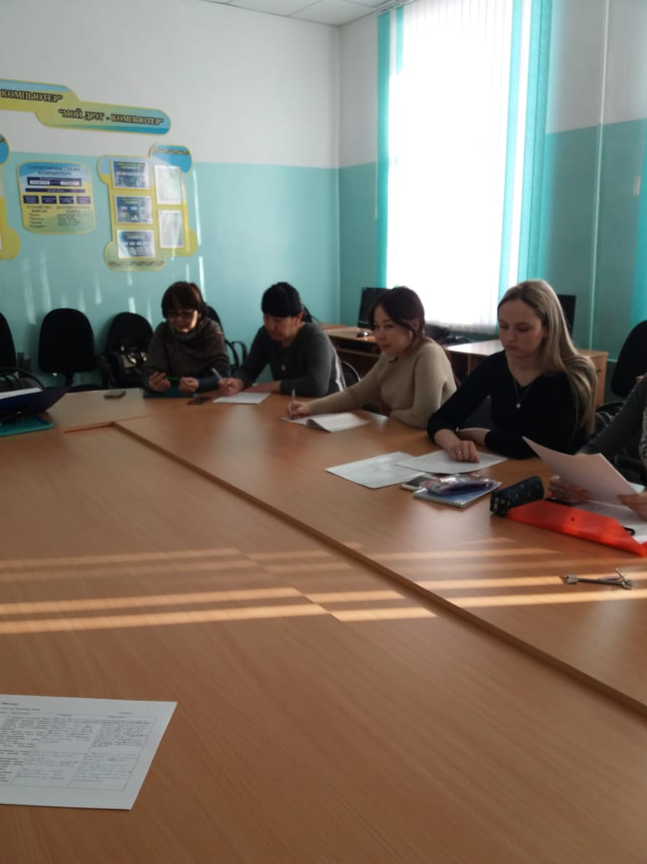

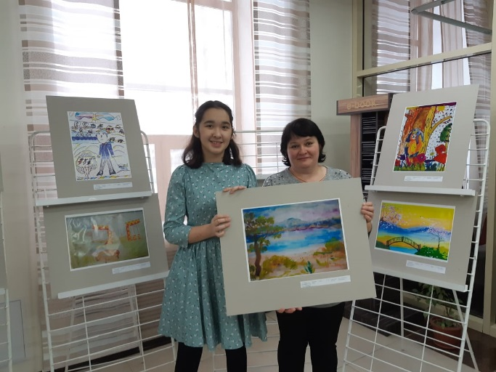«Урок –это зеркало общей и

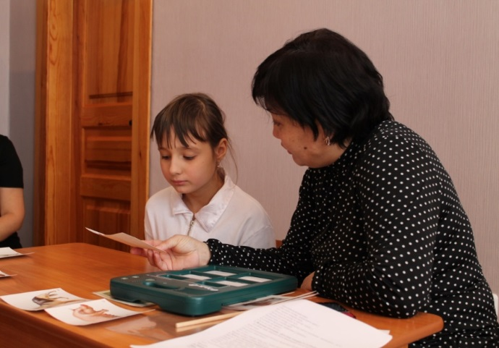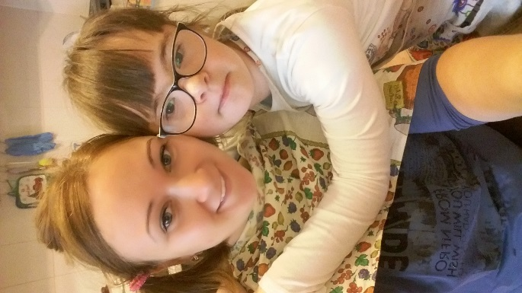педагогической культуры учителя,

мерило его интеллектуального богатства,

показатель его кругозора, эрудиции»

В.А.Сухомлинский

